**BSV-Kongress 2024 – Neues zur ‚Zeitenwende‘**

*Von Beate Altmann, Stephanie Brünig, Peter O. Chott, Gudrun Dausacker, Sandra Lautermann und Margit Vogt.*

**Vom 05. bis 07. Mai dieses Jahres fand der 11. Kongress des Bayerischen Schulleitungsverbands (BSV) statt. Im wunderbaren Ambiente von Kloster Banz nahe Bad Staffelstein, kamen Schulleitungen von Grund-, Mittel- und Förderschulen zu der dreitägigen Veranstaltung zusammen. Dankenswerterweise konnte der Kongress auch dieses Mal in bewährter und angenehmer Zusammenarbeit mit der Hanns-Seidel-Stiftung (HSS) erfolgreich durchgeführt werden.**

**Das Motto des Kongresses war diesmal: *Zeitenwende – gesellschaftlich, politisch, schulisch.* Fachkundige und sympathisch auftretende Referentinnen und Referenten gestalteten ihre Referate und Workshops interessant, lehrreich und Gewinn bringend. Die Teilnehmerinnen und Teilnehmer äußerten sich mündlich, v.a. aber in den Feedbackbögen äußerst positiv zu der Veranstaltung.**

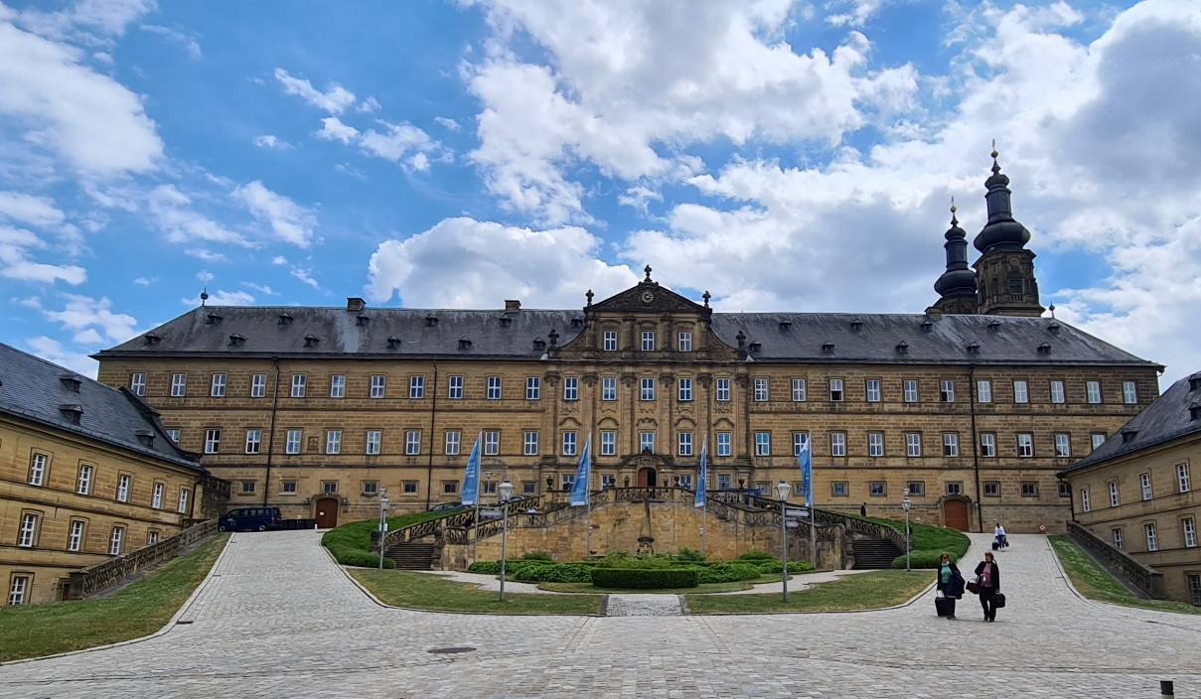

Alle Fotos: poc

Im prunkvoll ausgestatteten Kaisersaal fand am **Sonntagnachmittag** (05. Mai 2024) der Empfang der angereisten Teilnehmenden statt. Der Bildungsreferent der Hanns-Seidel-Stiftung (HSS), *Thomas M. Klotz,* sowie der Vorsitzende des BSV*, Andreas Fischer*, begrüßten die Kongressteilnehmenden. *Michael Möslein,* der Leiter des HSS-Konferenzzentrums, schilderte zudem die eindrucksvolle Geschichte des Klosters und lud die Gäste zu einem kleinen Umtrunk ein. Schließlich richtete der Vorsitzende der HSS, *Markus Ferber, MdEB,* online sein Grußwort an die Anwesenden.

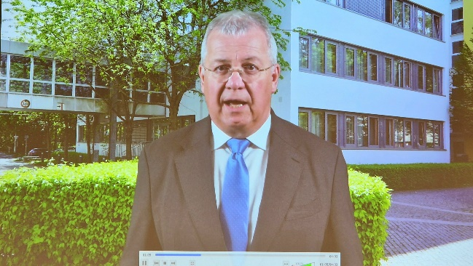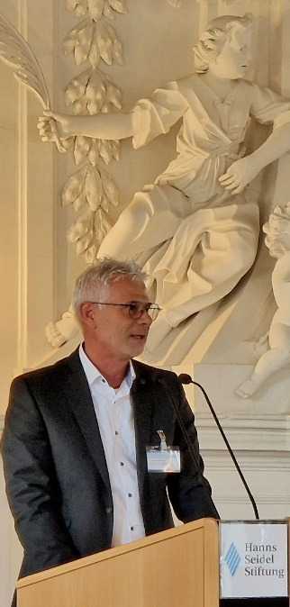 Andreas  
 Fischer,  
 BSV-  
 Vorsitzender

„Hausherr“ Markus Ferber, MdEP – online

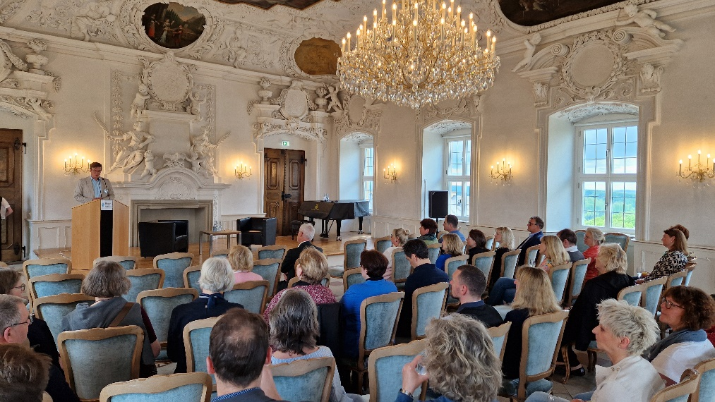

Thomas M. Klotz,

HSS-Bildungsreferent

bei seiner  
 Begrüßung

An die Begrüßungen schloss sich im großen Seminarraum von Kloster Banz der erste Fachvortrag des Kongresses an. ***Prof. Dr. Karl-Heinz Gerholz*** von der Universität Bamberg referierte äußerst spannend und informativ über eine ***‚Zeitenwende‘ in der Didaktik*.** Er stellte sich eindrucksvoll mit einem KI-erstellten Video vor und schilderte anhand verschiedener Beispiele die aktuelle Situation.

Die Generation Z wächst – so der Referent – mit KI-Produkten wie ChatGPT auf und wird massiv davon beeinflusst. Um diese jungen Menschen passend zu erreichen, muss man diverse, wissenschaftlich festgestellte Fakten kennen. Die Generation Z kann durch tägliche Anwendungen schneller und besser mit „multitasking“ umgehen. Sie kann auch rascher eine Vielfalt von Informationen aufnehmen, auch wenn die Aufmerksamkeitsspanne kürzer ist als früher. Zudem zeigen die jungen Menschen heute eine große Affinität zur Technologie, zu Social Media und zum Entertainment beim Lernen. Auch das kooperative Lernen erfolge – so Professor Gerholz – häufiger und effizienter als früher.

Diese Zustände erfordern neue didaktische Wege, d.h. eine ‚Zeitenwende‘ z. B. durch KI-Anwendungen. Deren didaktische Funktionen zeigte der Referent an verschiedenen Beispielen deutlich auf.

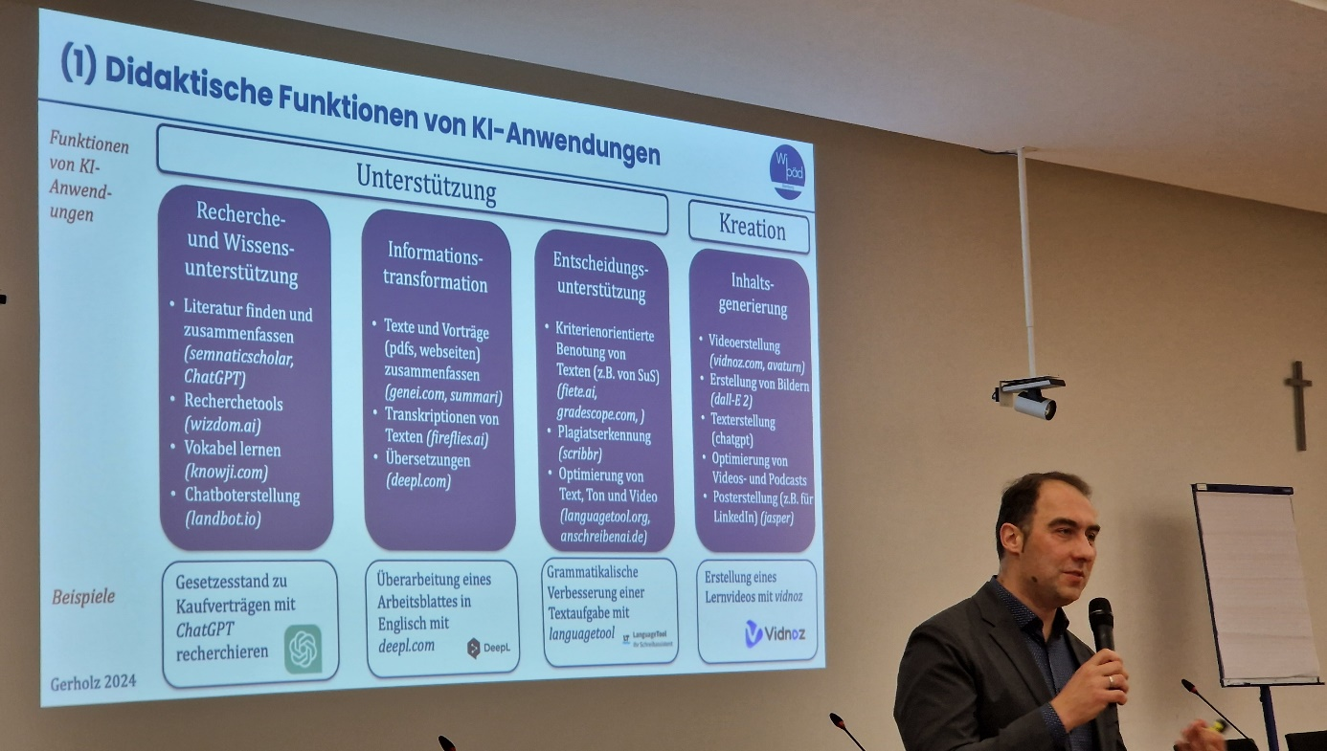

Probleme sieht der Bamberger Professor bei der Implementierung der neuen Wege in das Lehramtsstudium sowie beim Einbringen der Inhalte in die Fortbildung der Lehrkräfte und Schulleitungen. Es gelte grundsätzlich, die digitale Selbstwirksamkeit zu stärken. Dazu gäbe es aber noch keine evidenzbasierten Angebote. Professor Gerholz sieht sich aktuell als „Impuls-Setzer“ für diesen notwendigen Wandel.

Beim gemeinsamen Abendessen kamen die Teilnehmenden untereinander ins Gespräch und lernten sich schon ein wenig kennen. Im Anschluss daran wurden die Kongressteilnehmenden von der stellvertretenden Generalsekretärin der CSU, ***MdL Tanja Schorer-Demel***,zum ***„Kamingespräch“*** eingeladen. ***Thomas M. Klotz***, der Bildungsreferent der HSS, stellte zunächst selbst ein paar Fragen, bevor er die Beiträge der Zuhörenden moderierte.

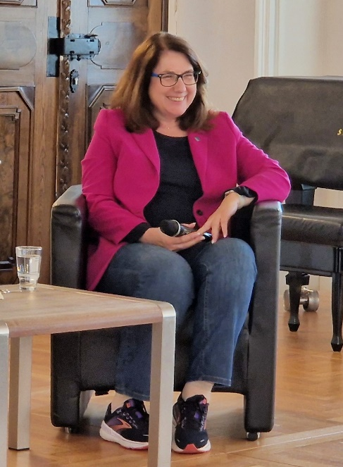

Auf die Frage nach dem Inhalt der ‚Zeitenwende‘ nannte Frau Schorer-Demel beispielhaft die zu erwartende Veränderung des schulischen Unterrichts durch KI-Produkte. Sie betonte aber, dass die Lehrkraft nach wie vor der entscheidende Faktor für das Lernen der Schülerinnen und Schüler bleibe. Man müsste die neuen Möglichkeiten flexibel in das Lehren einbauen. Frau Schorer-Demel forderte insgesamt, dass man auch bei der Schule „größer denken“ müsse und man vor allem wieder die Kinder in den Mittelpunkt rücken sollte.

Zum Thema Stundenkürzung der Religionsstunden zugunsten der sprachlichen und mathematischen Förderung schlug die stellvertretende Generalsekretärin der CSU - aus ihrer Sicht - eine Kürzung bei den Englischstunden vor. Die drei Religionsstunden sollten in zwei Stunden für das Fach Religion und in eine Stunde zur Wertvermittlung genutzt werden. Der BSV-Vorsitzende Fischer beklagte anschließend detailliert die diversen Defizite im Schulbereich. Beispielsweise nannte er die ausufernde Verwaltungsarbeit, den zu geringen Entscheidungsfreiraum der Schulleitungen, das Problem mit dem ASV-Programm etc. Frau Schorer-Demel nahm die Probleme aufmerksam wahr und stimmte der Forderung nach mehr Gestaltungsmöglichkeiten für die Schulleitungen der Grund- und Mittelschulen ausdrücklich zu. Sie versprach, die anderen genannten Forderungen und Probleme an das Kultusministerium weiterzuleiten und sich für eine Gesamtinitiative sowie für ein gutes Miteinander einzusetzen.

Der **Montag,** 06. Mai, begann mit einer kurzen Einführung in die angebotenen Themen. Die anwesenden Referentinnen und Referenten stellten sich kurz selbst vor. Die noch nicht anwesenden Workshop-Leitenden wurden von Beate Altmann, und Margit Vogt, Mitglieder des Kongress-Organisationsteams, vorgestellt.

Im Anschluss daran referierte der bekannte Senior Fellow der Münchener Sicherheitskonferenz, ***Nico Lange***, zum ***Thema der politischen Zeitenwende***. Der Referent sprach in brillanter Rhetorik und absolut fesselnd über fünf Themenblöcke, die jede deutsche Bürgerin und jeden deutschen Bürger interessieren sollten. Lange konstatierte als weit gereistes, ehemaliges operatives Mitglied der Bundesregierung der aktuellen „alternden deutschen Wohlstandsgesellschaft“ eine gewisse Blindheit gegenüber dringend notwendigen politischen Veränderungen.

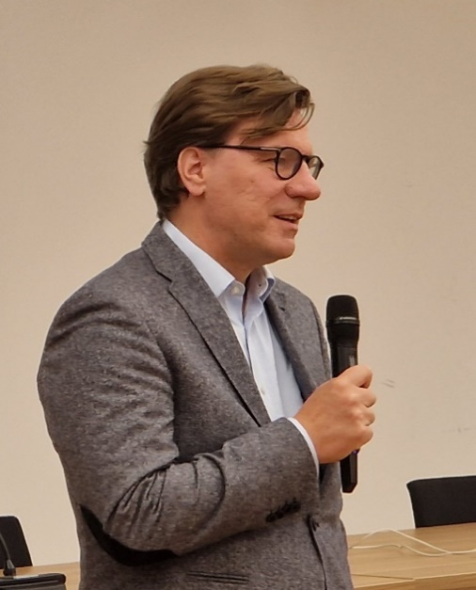

Dazu sprach Nico Lange *als Erstes* über die *Waffenlieferungen* an die Ukraine. Die BRD müsse sich – so der Referent – mit dem Krieg dort aktiv auseinandersetzen, die Wartehaltung aufgeben und damit eine neue Sichtweise einnehmen. Waffenlieferung in weiterem Umfang seien nötig, um die Ukraine nicht an Russland auszuliefern, sondern an den Verhandlungstisch zu bewegen. Die Lieferungen seien, seiner Ansicht nach, besser als ihr Ruf, müssten aber ausgeweitet und längerfristig geplant werden.

Damit kam der Referent zu seinem *zweiten Thema* der *Russlandpolitik*. Es habe sich herausgestellt, dass wir Deutschen nicht – wie Bundespräsident Steinmeier sagte – getäuscht wurden, sondern die „Moskau-Connection“ insgesamt nicht verstanden wurde. Die Ermordung einer Journalistin ausgerechnet an Putins Geburtstag sei hierfür ein untrügliches Zeichen, die Einnahme der Krim ein anderes. Man müsse vor allem auch Putin und Russland unterscheiden. Die Interessen des absoluten Machthabers und des russischen Volkes seien nicht die gleichen.

Schwierig, sich von Russland zu trennen sei vor allem auch, so das *dritte Thema*, die *Abhängigkeit* Deutschlands *von der Lieferung russischer Rohstoffe*. Die deutsche Wirtschaft profitiert immer noch von Geschäften mit Russland. Dies wirke wie eine Droge. Die Erlangung der Unabhängigkeit sei demnach ein sehr schmerzhafter Prozess. Es würden sich aber schon richtige Änderungen zeigen, denn viele Firmen verlegen ihre Standorte in die USA. Man suche wegen Energielieferungen den Kontakt zu südamerikanischen Staaten, d.h. man versuche sich breiter aufzustellen.

*Thema vier* widmete sich der *Rolle Deutschlands* in der EU und der NATO. Der Senior Fellow der Münchner Sicherheitskonferenz forderte, dass Deutschland seine abwartende Haltung aufgeben und dafür aktiver in der Weltpolitik agieren müsse. Das aktuelle deutsche Engagement in Litauen sei mit der Entsendung deutscher Soldat(inn)en ein richtiger Ansatz dazu.

.

In seinem letzten Punkt sprach Nico Lange *das Thema Bundeswehr* an. Klar äußerte er, dass Deutschland zurzeit nicht in der Lage sei, sich selbst zu verteidigen. Die vom Verteidigungsminister Pistorius geforderten 100 Mrd. Euro seien dringend nötig, um verteidigungsfähig zu werden und das Sicherheitsrisiko zu minimieren. Der Referent prophezeite, dass der russische Diktator ansonsten in seinem Sinne weitermachen werde, das alte russische Reich wiederherzustellen.

Anschließend ging Nico Lange auf Fragen zu dieser politischen Zeitenwende ein. Auf die Frage, was er tun würde, um Putin zu stoppen, antwortete der Referent, es gelte vordringlich, dass die Ukrainer ihr Land erfolgreich verteidigen können. Man müsse nicht nur hin und wieder Waffen liefern, sondern in großem Maße. Damit könne man abschreckend auf Putin wirken. Das Risiko für den Einsatz von strategischen Atomwaffen hält Lange für gering, dagegen für den Einsatz taktischer Atomwaffen mit begrenzter Wirkung groß.

Auf eine weitere Frage nach der schulischen Relevanz und Bearbeitung des Themas konnte Nico Lange – nach eigener Einschätzung – nur allgemeine Ratschläge geben. Zweifellos bestünden in Schulklassen Konfliktherde, wenn darin Kinder aus der Ukraine und aus Russland unterrichtet werden. Es sei notwendig, die Schülerinnen und Schüler mit der Realität zu konfrontieren und auf Frieden hinzuwirken. Die Lernenden müssten ihre Selbstwirksamkeit erfahren.

Nach der Mittagspause begannen die parallel stattfindenden ***fünf Workshops***. Sie boten allesamt unterschiedliche Ansätze, die direkt oder indirekt mit der Zeitenwende zu tun haben.

***Nico Lange*** vertiefte in seinem Workshop die, in seinem Referat angesprochenen Punkte.

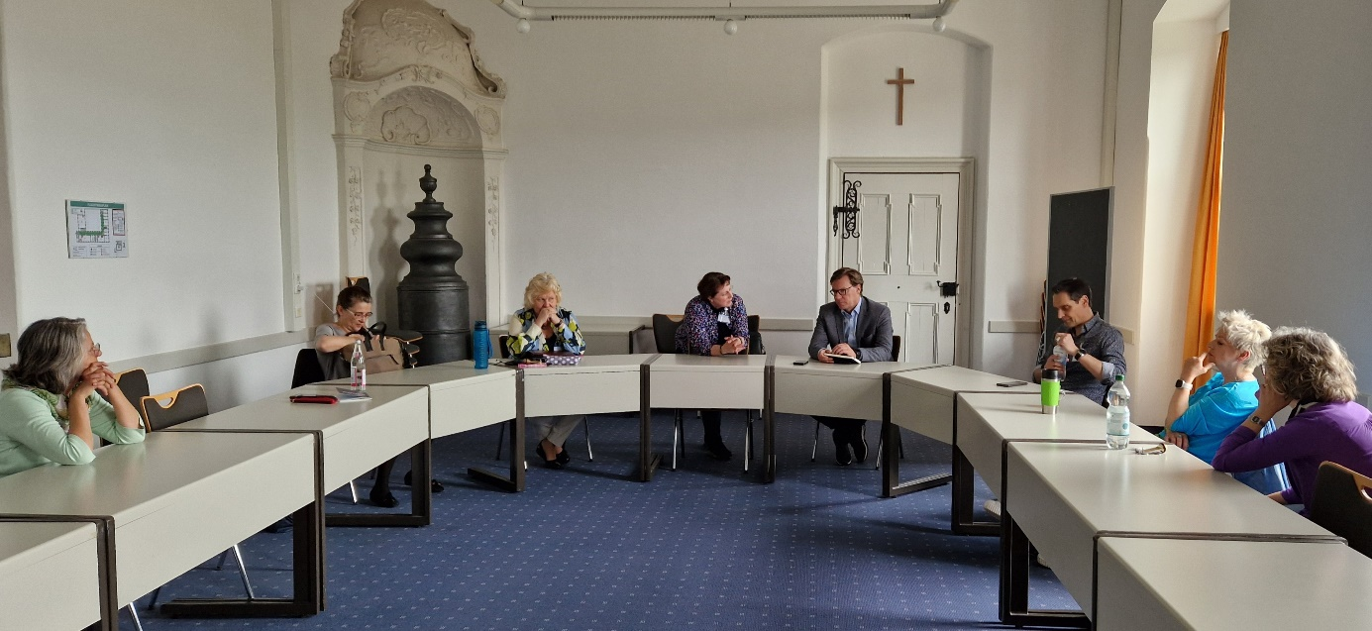

Er besprach mit den Teilnehmenden unter anderem folgende Punkte:

Bei der *digitalen Sicherheit* sei es zu beklagen, dass es kaum deutsche Anbieter, sondern nur die globalen Player gäbe. Die digitale Infrastruktur sei aber in großer Gefahr, auf die wir nicht vorbereitet sind. Auch die zunehmende Radikalisierung auf den Internet-Plattformen klagte der Referent an.

Weiter wurde der *Schulbereich* angesprochen. Die ukrainischen Flüchtlingskinder seien in den Schulen einen autoritären Erziehungsstil gewohnt. Die anderen Erfahrungen an den deutschen Schulen führe zu der Einstellung, das deutsche Schulsystem sei ineffektiv. Die ukrainischen Schulkinder hätten in Deutschland zudem eine Doppelbelastung. Sie besuchen vormittags eine deutsche Schule und müssen nachmittags digital am ukrainischen Unterricht teilnehmen.

Ein großes Thema sprach Nico Lange im Zusammenhang mit dem *Krieg in der Ukraine* an. Er blendete auf das Jahr 2001 zurück und sagte, dass schon damals Präsident Putin sein Vormachtstreben in Europa deutlich gemacht habe. Er bot jedoch zu der Zeit eine Kooperation Russlands mit Deutschland allerdings ohne den Einfluss der USA an. Es gab von deutscher Seite eine starke Konzentration Richtung Wiedervereinigung, jedoch wenig Gesprächsangebote an die russische Seite. Die Ukraine wiederum fühlte sich nie zu Russland gehörig und suchte frühzeitig den Kontakt zu Europa. Diese Bemühungen seien aber von europäischer Seite immer wieder zögerlich beantwortet worden. Es werde – so Lange – in den nächsten zwei Jahren kein Ende des Krieges geben, wenn Putin nicht massiv gestoppt werde. Im eigenen Land rechtfertigt der russische Diktator den Krieg mit einer Fülle von Propagandalügen.

Schließlich forderte der Senior Fellow der Münchner Sicherheitskonferenz, dass folgende gesellschaftlichen Fragen zeitnah beantwortet werden müssten:

* Ist die Wiedereinführung der Wehrpflicht bzw. einer allgemeinen Dienstpflicht für junge Deutsche unerlässlich?
* Was ist an unserer Demokratie schützenswert?
* Wie hoch ist die Bereitschaft die Demokratie zu verteidigen?
* Wie stark ist unsere Demokratie?
* Wie kann dem Verlust des Ansehens der politisch Tätigen und wie kann der   
  zunehmenden De-Intellektualisierung der politische Klasse entgegengewirkt werden?

***Jochen Zellner,*** stv. Vorsitzender der Europäischen Akademie Bayern informierte und diskutierte auch über diverse ***Belastungsproben der Demokratie***.

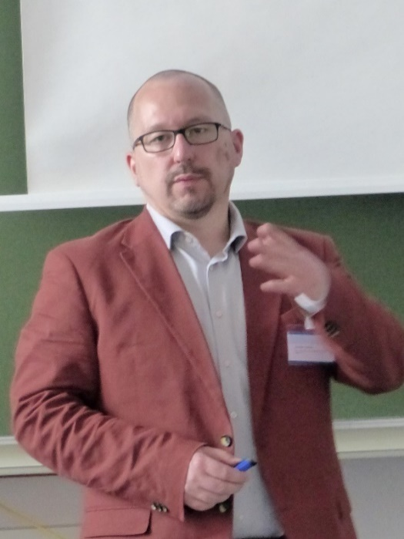

In seinem Workshop gab Jochen Zellner einen Überblick über verschiedene Verschwörungstheorien, referierte zu Gruppierungen im so genannten „vorpolitischen Alter“ und sprach über die AfD. Zudem verwies er auf diverse Präventionsmöglichkeiten.

Er ging konkret auf Gefahren für unsere Demokratie ein. So seien dies z. B. die Länder Polen und Ungarn aufgrund ihrer Gesetzgebung, die Pandemie ab März 2020, der Nahostkonflikt seit Oktober 2023, die Positionierung der Bundesrepublik gegenüber den USA und China sowie die beiden Topthemen, die anstehende Europawahl und die Migration nach Europa.

Auch die Ausbreitung autoritärer Staaten stelle eine Belastungsprobe dar. Aus einer Erhebung vom Mai 2023 gehe hervor, dass ca. 80 % der Befragten stärkere Angriffe auf unsere Demokratie wahrnehmen, als noch fünf Jahre zuvor.

Auch im Internet werde der zunehmende „Hass“ deutlich. So würden – nach einer Statistik – ca. 41% der Menschen in Deutschland aufgrund ihrer politischen Ansichten, ca. 37 % aufgrund ihres Aussehens und ca. 17% aufgrund ihres Migrationshintergrundes angegriffen.

In Zusammenhang damit ist die Nutzung der Plattform „TikTok“ deutlich angestiegen. Insbesondere die AfD nutze diese Plattform zur Verbreitung ihrer Ansichten. Des Weiteren ging Jochen Zellner noch auf das sich stark veränderte „Wording“ und auf das Auftreten in Demonstrationen ein. Besonders deutlich werde dies, wenn man z.B. Galgen oder Gefängnisse zeigt. Immer schwieriger werde auch die Unterscheidung von Fakenews und Fakten. Gerade die Pandemie sei ein Beispiel für das erhöhte Aufkommen von Fakenews, da man in Zeiten von unkontrollierbaren Situationen anfällig dafür sein kann.   
Ein weiteres Thema im Workshop waren die Reichsbürgerbewegung sowie die Gruppierung „Die Identitären“. Diese gelte als „neue Rechte“ in Europa. Die Gruppierung kooperiert mit der sog. „1%-Bewegung“ der „Jungen Alternative“. Sie spricht bewusst die jüngere Generation ab 14 Jahren an und bietet gemeinsame Aktivitäten/Erlebnisse an, bei denen eine ideologische Indoktrination stattfindet. Ihre Ziele sind die u.a. „Re-Migration“, sowie „ethnisch reine Nationalstaaten“. Viele ihrer Mitglieder sind gebildet und zwischenzeitlich wurde auch eine „Gegen-Uni“ gegründet. Ihre Vernetzung sei durch die Nutzung der großen Reichweite in den sozialen Medien extrem.

Zum Abschluss des Workshops stellte Herr Zellner den Teilnehmenden noch ***Internetseiten*** vor, um ***Fakenews* zu *erkennen***: Hierzu gehören z.B.:   
+ [www.swrfakefinder.de](http://www.swrfakefinder.de) (spielerisches Herausfinden mit Schülern),  
+ [www.psiram.de](http://www.psiram.de) (Infos zu Pseudowissenschaften),   
+ [www.corrective.org](http://www.corrective.org) (Faktencheck durch Journalisten),  
+ [www.volksverpetzer.de](http://www.volksverpetzer.de) (deutsches Weblog, das sich als Faktenchecker mit Falschmeldungen auseinandersetzt) oder auch

+ www.cemas.io (bündelt als gemeinnützige Organisation interdisziplinäre Expertisen zu Themen wie Verschwörungsideologien, Antisemitismus und Rechtsextremismus) und   
+ [www.mimikama.org](http://www.mimikama.org).

Ein spannender Workshop, den Jochen Zellner anbot. Er bewirkte bei den Teilnehmenden starkes Nachdenken.

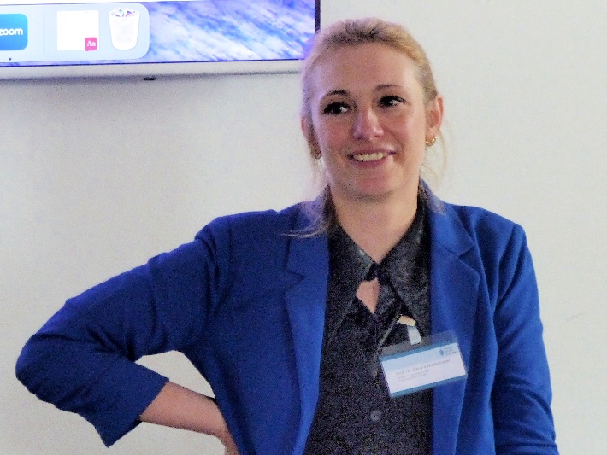

Mit dem Thema ***„Künstliche Intelligenz in der Schule“*** beschäftigte sich ***Prof. Dr. Sandra Niedermeier*** von der Hochschule Kempten.

Der sehr kurzweilige und äußerst informative Workshop bot neben fachlichem Input zur Genese der Künstlichen Intelligenz (KI) jede Menge interaktive Auseinandersetzung mit ChatGPT und anderen Tools der KI.   
Als Leitung des Arbeitsbereichs "Digitalisierung in Bildung und Gesellschaft" am Institut für digitale Transformation in Arbeit, Bildung und Gesellschaft nahm sie die am Workshop Teilnehmenden mit in den Alltag der Studierenden. Sie erklärte aus ihrer Erfahrung, wie KI gewinnbringend während des Studiums eingesetzt werden kann und wie man im Zeitalter der KI neue Prüfungsformate sinnvoll entwickelt. Sehr anschaulich zeigte die Professorin auch, was der Megatrend der Künstlichen Intelligenz an neuen Berufsbildern mit sich brachte und wie die KI schon seit längerem Einzug in den sozialen Medien gehalten habe. Dabei deutete die Referentin auch immer den Bezug zur Schule an.  
Sehr gut verständlich erläuterte Frau Niedermeier auch, wie KI unseren Umgang mit Wissen beeinfluss. Einen Großteil des Workshops verwendete sie darauf, dass die Teilnehmer ihre eigene Expertise im Schreiben von Prompts erweitern und spannende KI-Tools ausprobieren konnten. Vielen Dank für diese Einblicke!

Der Workshop von Schulpsychologin ***Susanne Stolzenberg-Hecht***trug den fast trotzigen Titel ***„Dann coache ich mich doch selbst!“.*** Es ging dabei um das Schaffen einer „inneren Ordnung“ mithilfe einer so genannten „Mentalen Kommode“. Das ist ein für Schulleitungen interessantes hypnosystemisches, wissenschaftlich evaluiertes Tool.

Nach der Vorstellungsrunde, die sich am „Züricher Ressourcenmodell“ orientierte, erhielten die Teilnehmenden eine theoretische Einführung über aktuelle Erkenntnisse der Gehirnforschung und die damit im Zusammenhang stehenden neurologischen Grundlagen des hypnosystemischen Ansatzes.

Dieser fokussiert, basierend auf der Grundlage der Neuroplastizität des Gehirns, die Umlenkung der Aufmerksamkeit auf die eigenen Kompetenzen und Fähigkeiten. In einem „Short-Cut“-Video erklärte die Entwicklerin der „Mentalen Kommode“, Diplompsychologin Ina Hullmann, den Ursprung und die Methode des Tools.

Im Anschluss daran waren die Teilnehmenden unter Anleitung der Referentin aufgefordert, ihre individuelle „Kommode“ zu entwickeln, um so eine innere Ordnung in unterschiedliche herausfordernde Themen zu bringen und diese in entsprechenden Schubladen für den temporären Zugriff sicht- und somit bearbeitbar zu machen.   
Durch mehrfache Perspektivenwechsel und die praktisch durchgeführte, zusätzliche Visualisierung innerer Ressourcen und Kraftquellen, erhielten die Workshopteilnehmenden einen professionellen und praxisorientierten Leitfaden, den sie in ihrer täglichen Arbeit lösungsorientiert anwenden können. Für eine intensivere Auseinandersetzung mit dem Thema standen ergänzendes Anschauungsmaterial und eine ausführliche Literaturliste zur Verfügung. Vielen Dank an Frau Stolzenberg-Hecht für die fundierten und wertvollen Einblicke in das „Selbstcoaching“!

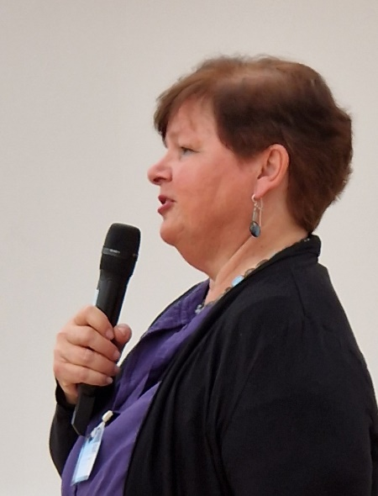

***Heiko Häußel*** von der Kommunalen Unfallversicherung Bayern (KUVB) widmete sich in seinem Workshop den ***Umbruchzeiten in der Schulleitung und dem Aspekt der Rechtssicherheit.***

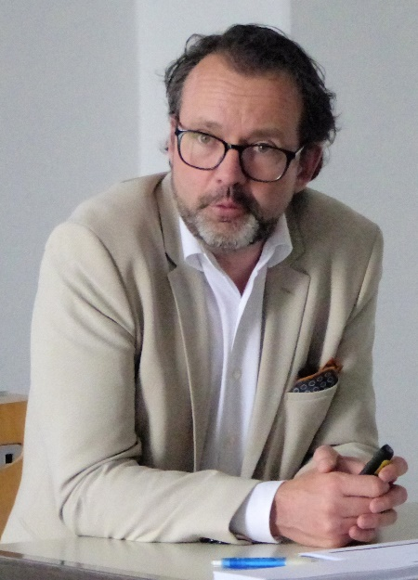

Der Referent gab eine umfassende und praxisorientierte Auseinandersetzung mit schulischen Themen. Er schilderte Probleme, die beispielsweise bei Unfällen beim Klettern, Mountainbiken oder bei Ausflügen in Klettergärten und Freizeitparks auftreten können.  
Auch der Sportunterricht in Grund- und Mittelschulen war ein Thema. Der Referent ging folgenden Fragen nach: Was ist rechtlich erlaubt und was nicht? Wie soll motivierender Sportunterricht praxistauglich durchgeführt werden? Was ist alles abgesichert? Was muss die Schulleitung darüber wissen und genehmigen? Die Antworten waren hilfreiche Vorlagen und Tipps rund um die kultusministeriellen Erlasse. Heiko Häußel betonte zudem, dass Schulleitungen bei Unfällen rechtlich nicht allein gelassen werden, sondern die KUVB immer mit Rat und Tat zur Seite stehe. Diese Aussage vermittelte den Anwesenden Mut und Sicherheit und wird ihnen ebenso in solchen Situationen helfen!   
Diese fundierte Aufklärung über die rechtlichen Regelungen wird den teilnehmenden Schulleitungen sicher in ihrem schulischen Alltag nützlich sein. Heiko Häußel bot somit einen praxisorientierten und äußerst nutzbringenden Workshop!

*Neben* dem offiziellen Tagungsprogramm gab es zwischen den Beiträgen und auch am Abend in angenehmer Umgebung ***Möglichkeiten zum persönlichen Austausch.***

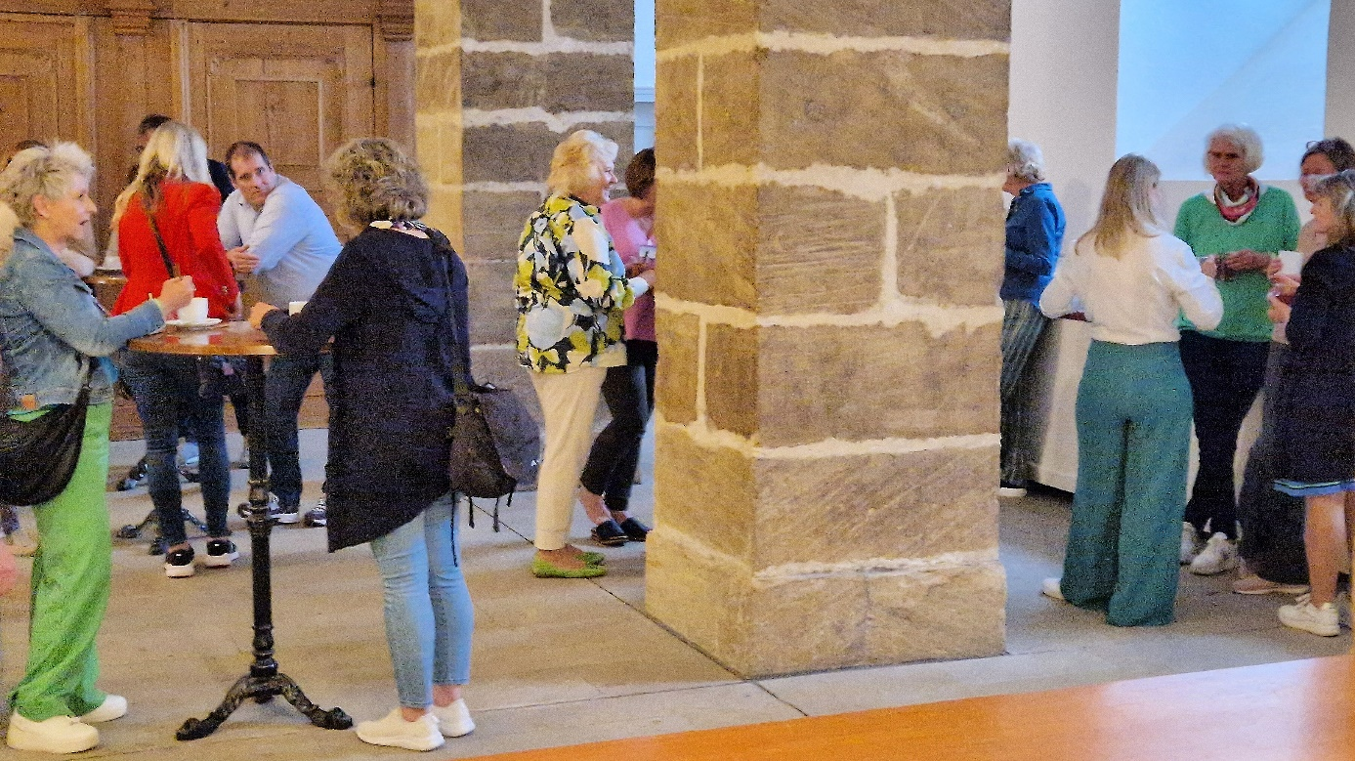

Durch die Expertise der am Kongress teilnehmenden Schulleiterinnen und Schulleiter konnten die Gespräche unter Gleichgesinnten geführt werden. Diese Zusammenkünfte zeigten auch – neben den Fortbildungsangeboten – den kommunikationsfördernden *Wert* des Kongresses. Die Teilnehmenden bekamen auf dem BSV-Kongress Gelegenheiten, neue kollegiale Kontakte zu knüpfen und etwas Abstand von „ihrer“ Schule zu bekommen.

*Zusätzlich* stand den Teilnehmenden zwischen den Veranstaltungszeiten der Wellnessbereich mit Schwimmbad, Dampfbad und Fitnessraum zur Verfügung.

Am Dienstag, den 07. Mai, dem nächsten Kongresstag, präsentierte ***Margret Rasfeld*** das ***Projekt „Schule im Aufbruch“***. Die ehemalige Schulleiterin sowie Mitbegründerin und Geschäftsführerin des Projekts erläuterte die Beweggründe und Entstehung der Initiative ausführlich.

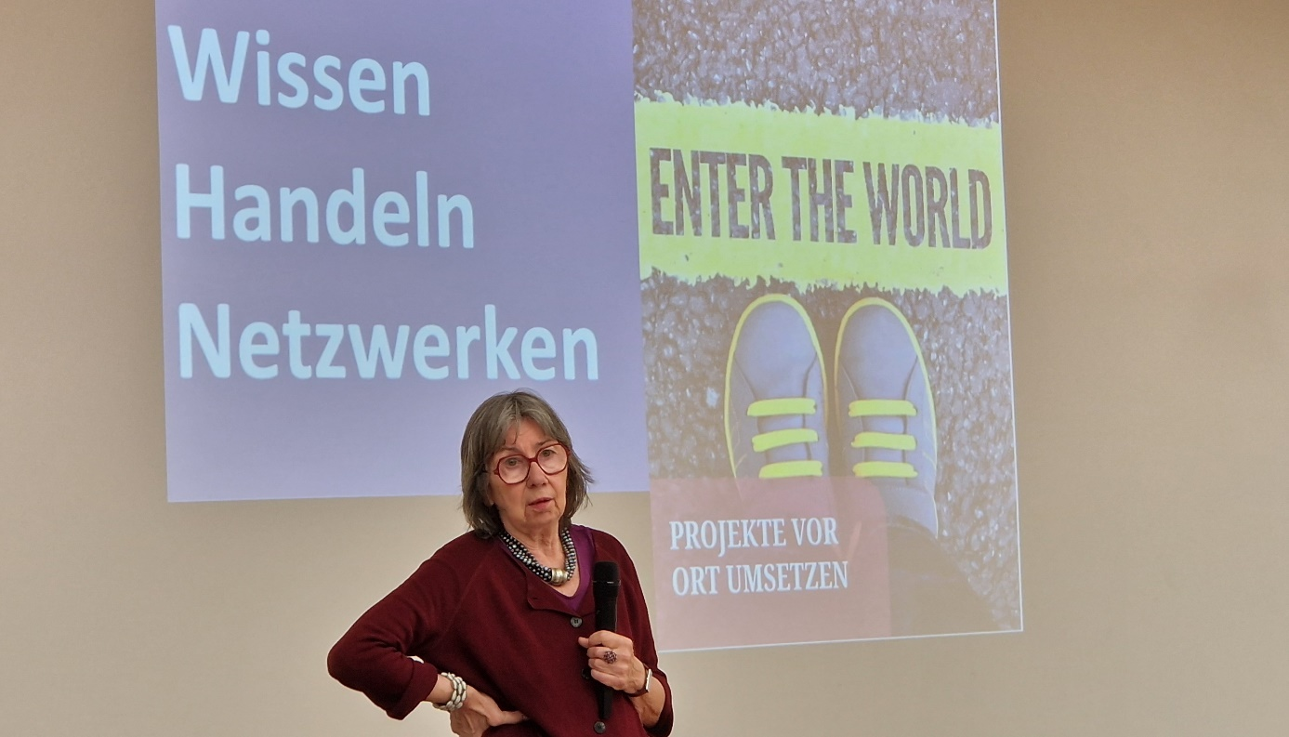

Zunächst begründete die Referentin die Notwendigkeit, die Zeitenwende in der Schule konkret anzupacken. Die aktuellen Entwicklungen wie die Klimakrise, die Kriege oder die Entfremdung bewirken – so die Referentin – besonders bei den Jugendlichen Zukunftsängste. Die jungen Menschen befänden sich, das zeigen Studien, in einer Art „Ohnmachtsfalle“. Die Schule reagiere auf diese Entwicklungen, nach Auffassung von Margret Rasfeld, bisher zu wenig. Sie mache mit ihren vielen Tests und ihrer kognitiven Ausrichtung weiter wie bisher. Die Schülerinnen und Schüler seien demnach fremdbestimmt, dauerbewertet und zunehmend burn-out-gefährdet. Es sei deshalb ein „Paradigmenwechsel“ bzw. eine Zeitenwende im Bildungsbereich dringend notwendig. In Bayern beispielsweise gäbe es zwar bereits seit 2003 entsprechende Richtlinien, die Umsetzung ließe aber auf sich warten. Aus diesen Gründen sei 2012 die Initiative „Schule im Aufbruch“ gegründet worden, die inzwischen auch international Verbreitung fand.   
Kerngedanken der Initiative sind, Schulen miteinander zu vernetzen, sie zu befähigen, eine transformative Veränderung von innen hin zu zukunftsoffenen Lernorten anzustoßen sowie Freiraum im Stundenplan für die so genannten „Frei Days“ zu schaffen. Dabei geht es darum, für die Schülerinnen und Schüler selbstorganisiertes Lernen mit gegenseitiger Hilfe zu schaffen. Diverse Schulen haben sich schon mit positiver Bilanz auf dieses Konzept eingelassen.

Eine Mitarbeiterin von Frau Rasfeld und Teammitglied der „Schule im Aufbruch Initiative“ in Bayern, ***Ina Limmer***, stellte zunächst die ***Angebote*** und Nutzungsmöglichkeiten ***der Initiative*** vor.

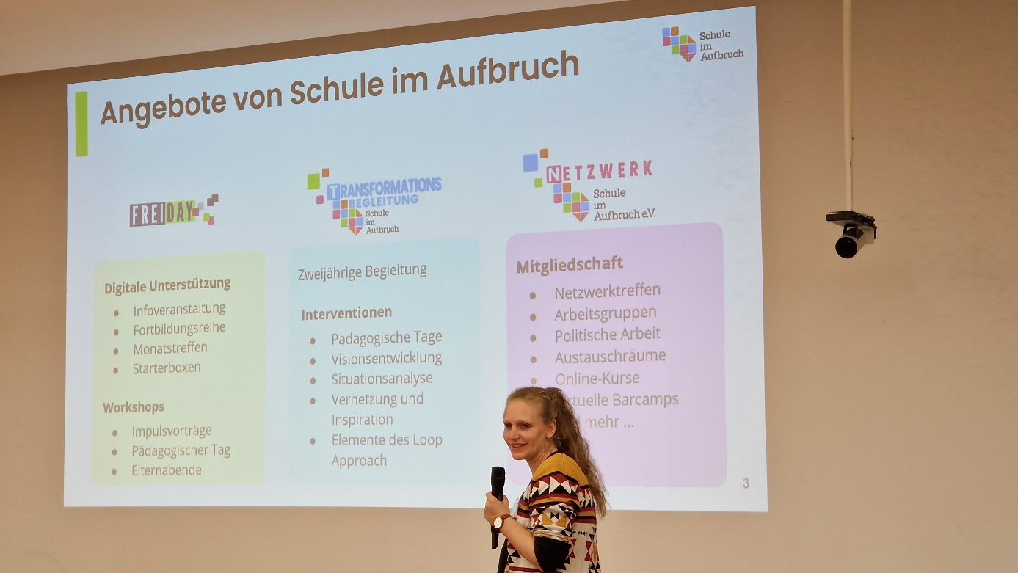

Im Anschluss erklärte Frau Limmer das ***Frei-Day-Konzept***. Es handelt sich dabei um ein, immer bekannter werdendes Format des schulischen Lernens. Dabei bearbeiten die Schülerinnen und Schüler selbst gewählte, relevante Zukunftsfragen. Das bedeutet, die Lernenden entwickeln zur Beantwortung dieser Fragen konkrete Lösungen und setzen ihre Projekte direkt in der Umgebung der Schulen um. Der „Frei Day“ ist demnach ein Dauerprojekt, das Schülerinnen und Schüler dazu befähigen soll, die Herausforderungen unserer Zeit selbst anzupacken und diesen mit Mut, Verantwortungsbewusstsein und Kreativität zu begegnen. Die Kinder und Jugendlichen lernen auf diese Weise, die Welt positiv zu verändern.

Anhand eines Videos von YouTube konkretisierte die Referentin das Konzept und entfachte dazu bei den zuhörenden und zusehenden Kongressteilnehmenden eine Flut von Fragen sowie eine interessante, hoch professionelle Diskussion.

(https://www.youtube.com/watch?v=QjG2tYkcBaE)

Nach diesem Schluss-Highlight des BSV-Kongresses ging es zum Mittagessen. Dort wurden die Gespräche, v.a. über das Projekt „Schulen im Aufbruch“ intensiv fortgesetzt. Das kurze Kongressresümee formulierte der HSS-Bildungsreferent Thomas M. Klotz. Nach den dankenden Schlussworten des BSV-Vorsitzenden Andreas Fischer traten die Kongressteilnehmerinnen und -teilnehmer – ganz offensichtlich positiv gestimmt – ihre Heimreisen an.

Das äußerst ***positive Feedback zum BSV-Kongress***, welches die Teilnehmenden in Evaluationsbögen schriftlich, aber auch mündlich ausdrückten, zeigt, dass die Veranstaltung der HSS und des BSV 2024 in Kloster Banz in vielfacher Hinsicht ein ***großer Erfolg*** war.